МІНІСТЕРСТВО ОСВІТИ Й НАУКИ УКРАЇНИ
ХАРКІВСЬКИЙ НАЦІОНАЛЬНИЙ УНІВЕРСИТЕТ РАДІОЕЛЕКТРОНІКИ

Кафедра Програмної інженерії

ПОЯСНЮВАЛЬНА ЗАПИСКА ДО КУРСОВОЇ РОБОТИ
з дисципліни “ Бази даних”
Тема роботи: «ІНФОРМАЦІЙНА СИСТЕМА “ТУРИСТИЧНІ АГЕНТСТВА УКРАЇНИ”»

Керівник, доц., к.т.н. каф. ПІ Мазурова О. О.
Студент гр. ПІ-15-2: Назаренко Д. С.

Комісія:
доц., к.т.н. Мазурова О. О.
ст. викл. каф. ПІ Черепанова Ю. Ю.
ст. викл. каф. ПІ Широкопетлєва М. С.

Харків 2016
___Харківський національний університет радіоелектроніки__________
Кафедра ___Програмної інженерії______________________________
Дисципліна ____Бази даних_____________________________________
Спеціальність _____Програмна інженерія__________________________
Курс ___2_____ Група ___ПІ-15-2___ Семестр____ 3____

ЗАВДАННЯ
на курсову роботу студента
________________Назаренка Дмитра Сергійовича_________________
1. Тема роботи: «Інформаційна система “Туристичні агентства України”»
2. Строк здачі закінченої роботи ______23.12.2016_________________
3. Вихідні дані для роботи: постановка задач, предметна область, що пов’язана з роботою відділу кадрів, методичні вказівки до виконання курсової роботи____________________________________________________.
4. Зміст розрахунково - пояснювальної записки: вступ, аналіз предметної області; постановка задачі; проектування бази даних; опис програми; висновки; перелік посилань.
5. Перелік графічного матеріалу: концептуальна модель, ER-діаграма, структура 1НФ, 2НФ, 3НФ, UML-діаграми, ER-діаграма, копії екранів (“скріншоти”) прикладної програми, приклади звітів прикладної програми_________________________
6. Дата видачі завдання ___09.09.2016 р.___

КАЛЕНДАРНИЙ ПЛАН

Номер | Назва етапів курсової роботи | Строк виконання етапів роботи | Примітки
1 | Аналіз предметної області | 9.09.16 – 24.09.16 | Виконано
2 | Постановка задачі | 20.09.16 – 30.09.16 | Виконано
3 | Побудова ER-діаграми бази даних | 27.09.16 – 15.10.16 | Виконано
4 | Оформлення розділів 1, 2 та 3.1, 3.2 пояснювальної записки | 15.10.16 - 27.10.16 | Виканано
5 | Перша контрольна точка з курсового проекту | 24.10.16 – 28.10.16 | Виконано
6 | Нормалізація бази даних | 20.10.16 - 10.11.16 | Виконано
7 | Створення демо-версії програми | 20.10.16 – 20.11.16 | Виконано
8 | Тестування програми, наповнення бази даних | 15.11.16 - 25.11.16 | Виконано
9 | Друга контрольна точка з курсового проекту | 21.12.16– 02.12.16 | Виконано
10 | Реалізація остаточної версії програми | 1.12.16-15.12.16 | Виконано
11 | Оформлення інших розділів пояснювальної записки | 1.11.16 – 15.12.16 | Виконано
12 | Захист курсового проекту (третя контрольна точка) | 12.12.16- 23.12.16 | Виконано

Студент _____________________ Назаренко Д.С.
Керівник ____ доц. Мазурова О.О.

« 09 » вересня 2016 р.

РЕФЕРАТ

Пояснительная записка к курсовой работе: 42 страницы, 4 раздела, 18 подразделов, 28 рисунков, 4 источника.
Целью курсовой работы является создание информационной системы, которая облегчит процессы хранения и использования информации, для сотрудников турагентств.
Средствами и методами разработки являются Visual Studio, язык SQL, язык программирования C#.
В результате спроектировали базу данных и создали информационную систему «Турагентство», в виде десктопного приложения для работы с данными. Часть приложения, содержащая основной функционал, имеет возможность хранить, редактировать, изменять и удалять различные данные о клиентах, турах, отелях. Пользователь имеет возможность сохранять или распечатывать информацию о сделках в формате pdf, doc.

БАЗА ДАННЫХ, СУБД, ИНОФРМАЦИОННАЯ СИСТЕМА, ТУРАГЕНТСТВО, ЯЗЫК ПРОГРАММИРОВАНИЯ C#, MSSQL, VISUAL STUDIO, ПРОГРАММА.

СОДЕРЖАНИЕ

1 АНАЛИЗ И КОНЦЕПТУАЛЬНОЕ МОДЕЛИРОВАНИЕ ПРЕДМЕТНОЙ ОБЛАСТИ 7
1.1 Анализ предметной области 7
1.2 Описание функциональной структуры систем 8
1.3 Описание объектов предметной области и связей 9
1.4 Описание информационных потребностей 12
1.5 Описание документооборота системы 13
1.6 Описание алгоритмических зависимостей 13
1.7 Описание ограничений целостности 14
1.8 Лингвистические зависимости 14
2 ПОСТАНОВКА ЗАДАЧИ 16
3 ПРОЕКТИРОВАНИЕ БАЗЫ ДАННЫХ 18
3.1 UML-моделирование 18
3.2 Построение ER-диаграммы 19
3.3 Нормализация 20
4 ОПИСАНИЕ ПРОГРАММЫ 25
4.1 Общая информация 25
4.2 Запуск и загрузка 25
4.3 Назначение и логическая структура программы 26
4.4 Описание физической модели базы данных 27
4.5 Описание программной реализации 30
4.6 Описание задачи автоматизации 37
4.7 SQL запросы в программе 39
ВЫВОДЫ 41
СПИСОК ЛИТЕРАТУРЫ 42

1 АНАЛИЗ И КОНЦЕПТУАЛЬНОЕ МОДЕЛИРОВАНИЕ ПРЕДМЕТНОЙ ОБЛАСТИ

1.1 Анализ предметной области

В настоящее время в Украине активно развивается туристический бизнес. С каждым годом на украинский рынок приходит все больше новых туристических агентств.
Туристическая отрасль состоит из таких основных игроков: туроператор, который взаимодействует с авиаперевозчиками и отелями, таким образом, предоставляющий услугу «отдых». Реализуется эта услуга через сеть турагентств. Турагентства заключают договора с туроператорами, в которых оговаривается процент с продажи для агентства.
Туристические агентства занимаются подбором и продажей туров, которые предоставляют туроператоры.
Затратная часть турагентств состоит из: зарплат (директор, сотрудники), содержание офиса (аренда, коммунальные услуги), поездки в рекламные туры.
Существует несколько видов туров: пляжные, экскурсионные, горнолыжные туры, круизы.
Проблемы, решение которых необходимо возложить на информационную систему: сбор актуальной информации о турах в реальном масштабе времени, например, снижение цены или объявление акции туроператорами. Формализация пожеланий клиента, учет его предпочтений. Ускорение выписки документов. Сбор статистической информации.
Турагентства обычно имеют большое количество клиентов и направлений туров. Поэтому целью данной системы является помощь сотрудникам в составлении отчетности о количестве продаж туров, а также помощь в работе с большим количеством информации о турах (ведение личного рейтинга отелей по отзывам собственных клиентов) и помощь потенциальным клиентам в поиске туров.
Информационная система «Туристическое агентство» позволяет упорядочить работу туристического агентства: все договора, путевки, заявки, данные туристов и т.д. хранятся в электронном виде в хранилищена компьютере и легко могут быть найдены и воспроизведены на бумаге.
Информационная система позволяет печатать данные о путешествии на бланке, поэтому нет необходимости заполнять бланк от руки, намного облегчается ведение и анализ клиентской базы, упрощается работа и расчеты с клиентами. Данные клиента и информация о путешествии вносятся в базу и используются для оформления ваучеров. При этом значительно уменьшается вероятность ошибок при заполнении документов (например, ошибок в ФИО туристов или их паспортных данных), особенно при повторном их использовании. Информационная система позволяет легко собирать и анализировать статистические данные о количестве и характере путешествий туристов, качестве работы менеджеров агентства, популярности туристических маршрутов, отелей в разные сезоны года и т.д.

1.2 Описание функциональной структуры систем

На основе анализа предметной области выделим основные процессы и функции, которые должна реализовать система.
Основные функции для сотрудника:
- поиск туров по названию отеля;
- оформление сделки между клиентом и турагентством;
- учет клиентов (добавление/ удаление/ изменение);
- поддержка контактов с клиентами;
- получение отчета о результатах своей работы за определенный промежуток времени.
Основные функции для администратора:
- учет туров (добавление/ удаление/ изменение);
- учет сотрудников (добавление/ удаление/ изменение);
- учет отелей (добавление/ удаление/ изменение);
- учет туроператоров (добавление/ удаление/ изменение).
Основные функции для директора:
- получение отчета о результатах работы каждого сотрудника за определенный промежуток времени;
- расчет заработка компании за промежуток времени.

1.3 Описание объектов предметной области и связей

На основе анализа предметной области можно выделить следующие объекты:
- клиенты;
- сотрудники;
- туроператоры;
- отели;
- туры;
- сделки.
Взаимодействие между объектами может быть представлено следующей схемой (см. рис. 1.1).

Рисунок 1.1 – Описание объектов системы и взаимосвязь между ними

Исходя из предметной области, база данных должна хранить в себе следующую информацию:
- Данные о турах:
  - тип тура;
  - страна;
  - стоимость;
  - дата начала;
  - дата окончания;
  - код туристической компании, которая предоставляет тур;
  - направление тура;
  - тип номера;
  - код отеля;
  - тип питания;
  - номер самолета/ автобуса/ корабля.

- Данные о клиентах:
  - ФИО;
  - дата рождения;
  - адрес;
  - серия и номер загранпаспорта;
  - телефон;
  - наличие визы.
- Данные о сотрудниках:
  - ФИО;
  - адрес;
  - дата рождения;
  - телефон;
  - должность;
  - зарплата;
  - логин для входа в систему;
  - пароль для входа в систему.
- данные об отелях:
  - название;
  - страна;
  - курорт;
  - количество звезд;
  - береговая линия;
  - веб-сайт.
- туроператоры:
  - название;
  - процент скидки, предоставленной компании;
  - контактный телефон;
  - адрес офиса.

- сделки:
  - статус тура;
  - дата;
  - код сотрудника, оформившего сделку;
  - код клиента;
  - стоимость со скидкой от турагентства.

1.4 Описание информационных потребностей

Данная информационная система предназначена для более автоматизированного оформления сделок между турагентством и клиентом: сокращения количества времени, необходимого для поиска информации в бумажных носителях, а также для простого редактирования базы туров и клиентов.
Система предназначена как для простых сотрудников турагентства, так и для директора и администратора информационной системы.
Программа будет иметь ряд функций, которые облегчат работу пользователю. Среди них: фильтр, поиск, сортировка.
Фильтр должен работать для поиска подходящего тура по таким критериям как: стоимость, количество дней, тип отеля, тип питания. Для большей наглядности отображаемых результатов добавим сортировку по цене и количеству дней. Туристическому агенту часто приходится подбирать тур с определенным отелем. Чтобы упростить эту задачу сделаем поиск по названию отеля, который будет выдавать даже неполные совпадения в названии.
Менеджеру понадобится просмотр статистики. Самые необходимые статистические данные для него это: количество сделок, совершенных каждым турагентом за определенный промежуток времени, и распределение должностей в компании.
Турагентству следует информировать своих клиентов о горячих предложениях. Лучшим способом автоматизации этой функции является рассылка сообщений по электронной почте, для этого клиенты должны иметь почтовый ящик.

1.5 Описание документооборота системы

Система способна генерировать два вида отчётов. Первый – доступный сотрудникам, представляет собой документ, в котором будет показана деятельность турагента в виде количества оформленных сделок. В нем будут поля: дата сделки, направление тура, ФИО клиента. Его можно будет распечатать или сохранить в виде текстового файла. Второй – доступный директору и менеджерам, это сохраняемая в PDF зарплатная ведомость по компании, которую также можно распечатать. Отчет будет представлен в виде таблицы, где в каждой строке будет фамилия сотрудника и его месячная зарплата. Последней строкой будет представлена общая сумма всех месяных зарплат сотрудников.

1.6 Описание алгоритмических зависимостей

Для расчета прибыли за промежуток времени из суммы всех оплаченных сделок за этот период вычитается сумма зарплат всех сотрудников за это время.
Стоимость тура со скидкой, которую может предоставить клиентам сотрудник, не должна быть меньше чем произведение его себестоимости и скидки, которую предоставляет туроператор.

1.7 Описание ограничений целостности

Для функционирования базы данных вводятся следующие ограничения:
- на один отель может ссылаться несколько туров, а один тур может ссылаться только на один отель или не ссылаться вообще;
- одна сделка может относиться к нескольким клиентам, к одному туру, и к одному сотруднику;
- один тур может относиться к нескольким сделкам;
- один сотрудник может относиться к нескольким сделкам;
- один тур может ссылаться только на одну туристическую компанию;
- номер загранпаспорта у физических лиц уникальный;
- логин сотрудника уникален.

1.8 Лингвистические зависимости

    - AI (All inclusive) – система обслуживания в отелях, при которой питание, напитки (чаще всего местного производства) и многие виды услуг включены в стоимость проживания;
    - FB (Full board) — тип питания в отелях (завтрак, обед и ужин);
    - HB (Half board) — тип питания в отелях. Как правило завтрак и ужин, но возможен и вариант завтрак и обед;
    - 5* отель – гостиница класса люкс;
    - 4* отель – гостиница высокого класса;
    - 3* отель – гостиница серднего класса;
    - номер береговой линии – классификация отелей по удаленности от моря;
    - туроператор – туристическая компания, которая предоставляет туры агентству.

2 ПОСТАНОВКА ЗАДАЧИ

Необходимо создать информационную систему, которая автоматизирует функции турагента и облегчит работу как обычному сотруднику, так и менеджеру компании. Данное приложение должно обладать следующими функциями:
Сотрудник сможет просматривать туры, искать среди них нужные, при помощи поиска по названию отелям, а также фильтровать их по критериям: стоимости, количеству дней, типу отеля, типу питания. При оформлении сделки между клиентом и турагентством информация о сделке сразу будет добавляться в базу автоматически. Также он сможет добавлять новых клиентов, которые решили купить тур или только определяются с путевкой. Соответственно, он сможет редактировать информацию о них и удалять. Сотрудник сможет проанализировать статистику о результатах своей работы за выбранный промежуток времени. Также будет возможность просмотра самых популярных направлений у клиентов в виде таблицы.
Функционал, предназначенный для администратора:
- редактирование уже имеющихся в базе туров, их удаление и добавление новых;
- внесение в базу новых сотрудников, изменение уже имеющихся, а также их удаление;
- добавление новых отелей, редактирование характеристик уже добавленных, удаление.
- редактирование туроператоров, изменение предоставленной скидки для агентства, удаление.

Функционал менеджера:
- получение отчета о результатах работы каждого сотрудника за определенный промежуток времени, в котором будут сделки, совершенные данным сотрудником, в формате PDF и возможность распечатать его;
- формирование зарплатной ведомости, где будут фамилии месячные зарплаты сотрудников, за определенный промежуток времени с возможностью печати и сохранения.
Приложение должно обладать удобным для пользователя интерфейсом, позволяющим наглядно отображать и помочь быстро воспринимать найденную информацию.
Задача автоматизации состоит в том, чтобы вовремя уведомлять клиентов о горящих турах. Для этого предстоит разработать алгоритм выбора клиентов и проверки на наличие горящих туров. Также потребуется создать систему рассылки, которая будет оповещать клиентов при помощи отправки сообщения на электронную почту.
Горящий тур – тур, который не успели распродать за 7 дней до вылета.
Сначала система должна проверить проводилась ли рассылка в этот день. Если еще нет, то мы должны проверить есть ли на сегодняшний день хоть один горящий тур. Проверять будем при помощи запросов к базе данных. Если это условие выполнено, тогда система начинает рассылку тем клиентам, которые как минимум 2 раза пользовались услугами компании. Затем данные о сегодняшней рассылке следует занести в специальный файл, где будем фиксировать даты рассылок.

3 ПРОЕКТИРОВАНИЕ БАЗЫ ДАННЫХ

3.1 UML-моделирование

На основании концептуальной модели предметной области, которая была получена в первом разделе для диаграммы UML Use Case были определены следующие актеры: менеджер, турагент, администратор. Турагент может оформлять покупку тура, а также редактировать список клиентов. Администратор управляет информацией об отелях, турах и сотрудниках. Менеджер может просматривать статистику, а также формировать отчет. На рисунке 3.1 приведена диаграмма Use-case.
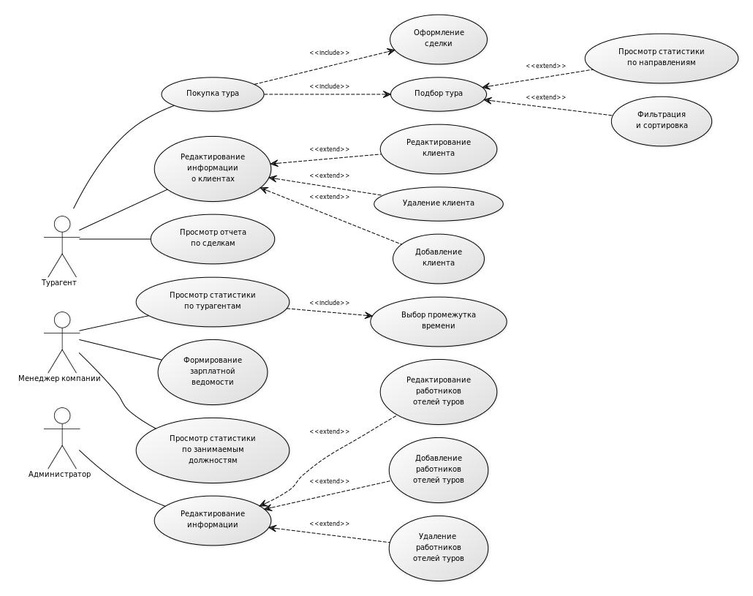
Рисунок 3.1 – Use-case диаграмма

3.2 Построение ER-диаграммы

На основании концептуальной модели предметной области, которая была получена в первом разделе, можно выделить такие сущности и связи между ними:
- данные о клиентах. Атрибуты: ФИО, адрес, дата рождения, загранпаспорт, телефон, виза (первичный ключ – ID);
- данные о сотрудниках. Атрибуты: ФИО, адрес, дата рождения, загранпаспорт, телефон, должность, зарплата, логин, пароль (первичный ключ – ID);
- данные о турах. Атрибуты: тип, стоимость, начало тура, конец тура, страна, направление, тип отеля, тип комнаты, код отеля, код туроператора, тип питания, номер транспорта (первичный ключ – ID);
- данные о туроператорах. Атрибуты: название, процент скидки для турагентства, адрес, контактный телефон (первичный ключ – ID);
- данные об отелях. Атрибуты: название, курорт, количество звезд, береговая линия, веб-сайт (первичный ключ – ID);
- данные о сделках. Атрибуты: статус, дата, код сотрудника, код тура, стоимость со скидкой (первичный ключ – ID);
- связь «Один ко многим» между сущностями «Отели» и «Туры», «Туры» и «Сделки», «Туроператоры» и «Туры», «Сотрудники» и «Сделки»;
- связь «Много ко многим» между сущностями «Клиенты» и «Сделки».

Соответственно с этими данными, построим ER-диаграмму (см. рис. 3.2).

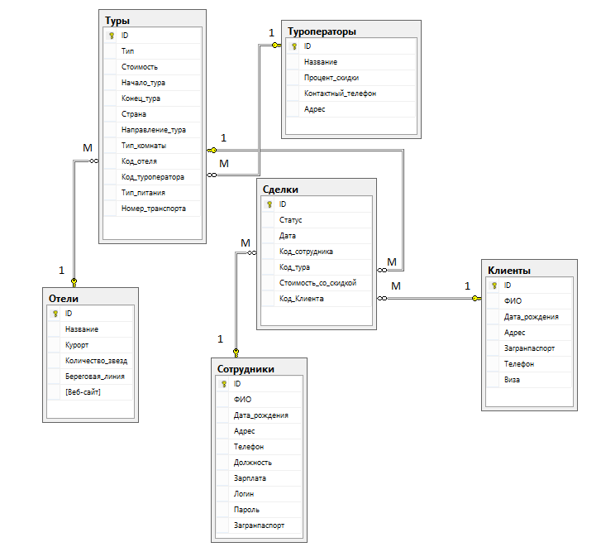

Рисунок 3.2 – ER-диаграмма

3.3 Нормализация

Нормализация - разделение таблицы на две или более с целью исключения избытка и избежать аномалий баз данных [1].
Для того чтобы база данных не содержала аномалий, необходимо последовательно привести ее к трем нормальных формам. Таблица находится в первой нормальной форме в случае, если все атрибуты таблицы атомарны. Для того чтобы добиться этого, необходимо найти первичный ключ, через который можно получить данные любого из атрибутов. На рисунке 3.3 изображено универсальное отношение Т, также в нем выбран первичным ключем «Id_сделки» которого достаточно, чтобы иметь доступ ко всем оставшимся полям. Таким образом, данная таблица приведена к первой нормальной форме, а так как атрибут в первичном ключе всего один, значит все атрибуты отношения находятся в полной функциональной зависимости от первичного ключа. Это значит, что отношение находится сразу во второй нормальной форме. В первом столбце стрелок отображается наличие зависимости всех полей от ключевого поля «Id_сделки».
Третья нормальная форма предполагает отсутствие транзитивных связей между неключевыми атрибутами. Если таковые присутствуют, то необходимо производить нормализацию таблицы к третьей нормальной форме путем разделения начальной таблицы на другие посредством отделения атрибутов, участвующих в транзитивных связях.
Отношение Т не приведено к третей нормальной форме, так как в нем существуют транзитивные зависимости: атрибут ФИО_клиента зависит от неключевого атрибута Id_клиента, который зависит от первичного ключа.
Для приведения к третьей нормальной форме необходимо выделять из набора атрибутов на рисунке 3.3 таблицы.
При отделении первой зависимости мы получим таблицу «Клиенты» (см. рис. 3.4) с первичным ключом «Id_клиента» и атрибутами: «ФИО», «Паспорт», «Телефон», «Дата рождения», «Адрес», «Виза», «e-mail». В таблице отсутствуют транзитивные зависимости, следовательно, отношение находится в третей нормальной форме.
При отделении второй зависимости мы получим таблицу «Сотрудники» (см. рис. 3.5) с первичным ключом «Id_сотрудника» и соответствующими атрибутами. В таблице отсутствуют транзитивные зависимости, следовательно, отношение находится в третей нормальной форме.
При отделении третей зависимости мы получим новую таблицу «Туры» (см. рис. 3.6) с первичным ключом «Id_тура» и, соответствующими рисунку, атрибутами. В таблице отсутствуют транзитивные зависимости, следовательно, отношение находится в третей нормальной форме.

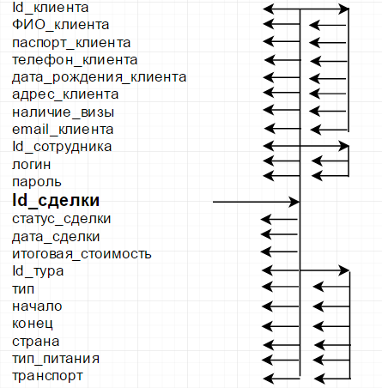

Рисунок 3.3 – Универсальное отношение Т с функциональными зависимостями

В итоге, осталась результирующая таблица «Сделки» (см. рис. 3.7) с первичным ключом «Id_сделки». В таблице отсутствуют транзитивные зависимости, следовательно, отношение находится в третей нормальной форме.

Результатом нормализации является схема базы данных, представленная на рисунке 3.8.

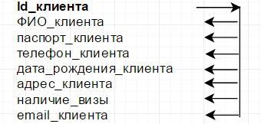

Рисунок 3.4 – таблица «Клиенты»

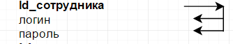

Рисунок 3.5 – таблица «Сотрудники»

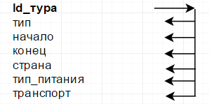

Рисунок 3.6 – таблица «Туры»

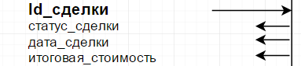

Рисунок 3.7 – таблица «Сделки»

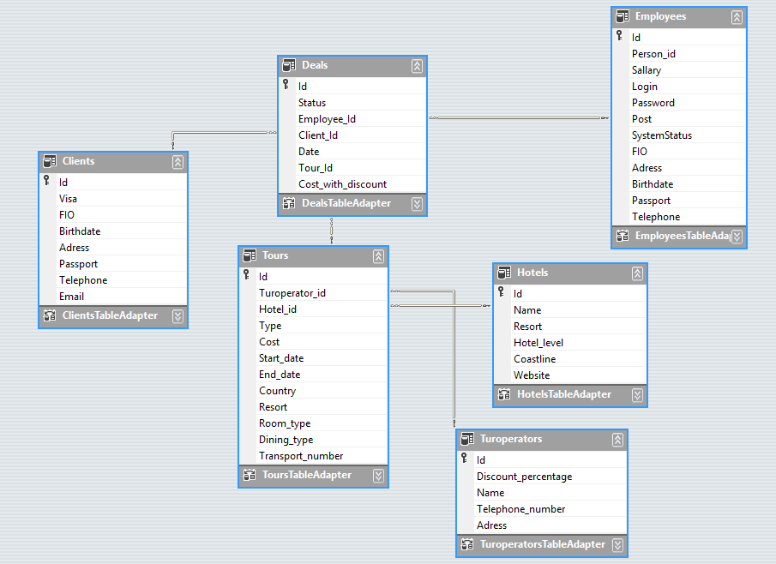

Рисунок 3.8 – Схема базы данных

4 ОПИСАНИЕ ПРОГРАММЫ

4.1 Общая информация

Информационная система была создана в среде Microsoft Visual Studio 2015 на языке С#. Данные хранились в базе, созданной при помощи СУБД Microsoft Sql Server [4].
В соответствии с требованиями пользователей программа содержит все необходимые разделы: работы с клиентами, работа с данными о компании. Информационной системой могут пользоваться: турагенты, менеджеры, а также администраторы системы.
Программа занимает 13,5 мегабайт на жестком диске. Минимальные характеристики для запуска: процессор – Intel Core i3, монитор с разрешением 1366х768.

4.2 Запуск и загрузка

Для вызова программы нужно запустить приложение TourismCourseProject с расширением ехе. Сперва перед нами появляется форма авторизации, где нужно ввести свой логин и пароль, а также тип пользователя. Логин и пароль предоставляются пользователям администратором системы. На рисунке 4.1 представлена форма авторизации.
Связь между приложением и базой данных налажена при помощи технологии ADO.NET. Само приложение взаимодействует с объектом DataSet, куда данные загружаются из базы.

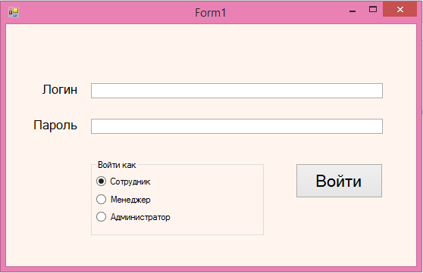
Рисунок 4.1 – Форма авторизации

4.3 Назначение и логическая структура программы

Цель информационной системы – упростить и визуализировать работу турагентов с клиентами и менеджеров. Теперь время оформления туристической путевки у работников агентства будет занимать всего одну минуту.
Программу можно разделить на 3 основные модуля:
- модуль для турагента (оформление путевки, добавление/ редактирование/удаление клиентов, просмотр статистической информации по странам, подбор тура, формирование отчета по оформленным путевкам);
- модуль для менеджера (просмотр статистической информации по компании, формирование зарплатной ведомости);
- модуль для администратора (добавление/удаление/ редактирование информации о работниках, отелях, турах, туркомпаниях).
Каждый из вышеупомянутых модулей реализует определенный функционал информационной системы. Модуль турагента реализует возможность поиска и фильтрации туров и позволяет оформлять путевки для клиентов. Модуль менеджера помогает просматривать статистические данные о компании, а также формировать зарплатную ведомость, где будет список сотрудников вместе с их зарплатами. Модуль для администратора позволяет добавлять/удалять/редактировать информацию о работниках, отелях, турах, туристических компаниях.
Для того чтобы открыть определенный модуль нужно выполнить вход в систему с соответствующего аккаунта. Например, чтобы войти в модуль турагента необходимо ввести логин и пароль любого турагента, имеющегося в системе.
Программой могут пользоваться многие пользователи, а значит нужно создать систему для их авторизации, что и было сделано. Прежде всего это было необходимо для безопасности и целостности данных. Когда человек устраивается на работу он получает доступ к системе (логин и пароль).

4.4 Описание физической модели базы данных

В качестве СУБД было выбрано MS SQL из-за высокого уровня безопасности, распространенности, хорошей поддержки и документации, а также большого количества средств по работе с ней. MS SQL предназначена для разработки больших корпоративных систем. Также была использована бесплатная версия СУБД.
С учетом всех требований к функциональной составляющей информационной системы была создана база данных, которая состоит из шести таблиц. Ниже приведены подробности по каждой созданной таблице (табл. 4.1 - 4.6).
Таблица Clients хранит информацию по клиентам: код клиента, ФИО, дата рождения, телефон, наличие визы, адрес, номер паспорта, e-mail.
Таблица Employees хранит информацию о сотрудниках: код сотрудника, ФИО, дата рождения, телефон, наличие визы, адрес, номер паспорта, e-mail, зарплату, должность, логин и пароль от системы, системный статус.
Таблица Tours хранит информацию о турах: код туроператора, код отеля, тип тура, стоимость тура, начало и конец, страна, курорт, тип комнаты, тип питания, номер транспорта.
В таблице Deals хранится информация о совершенных сделках между агентами и клиентами. В ней представлены такие атрибуты: код сделки, статус (куплена, тур уже начался, тур уже завершен), дата сделки, код клиента и код сотрудника между которыми она была оформлена, код тура.
В таблице Hotels представлена информация по отелям: код отеля, названия, курорт на котором он находится, уровень отеля, береговая линия, сайт отеля.
Таблица Turoperators хранит информацию по туроператорам: название, адрес офиса, телефон, предоставленная скидка турагентству.

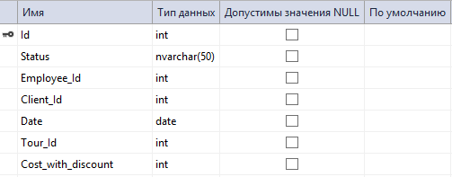

Таблица 4.1 – Таблица сделок

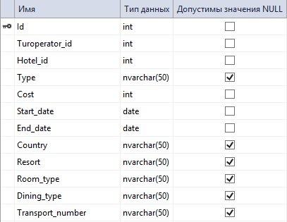

Таблица 4.2 – Таблица туров

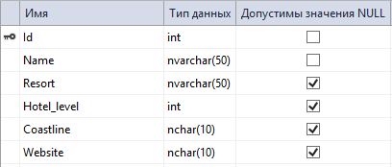

Таблица 4.3 – Таблица отелей

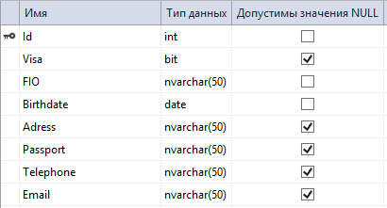

Таблица 4.4 – Таблица клиентов

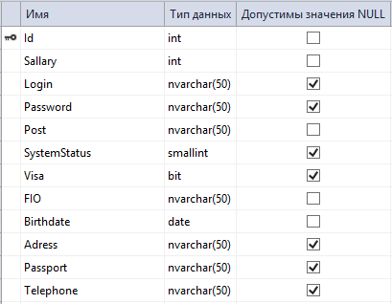

Таблица 4.5 – Таблица сотрудников

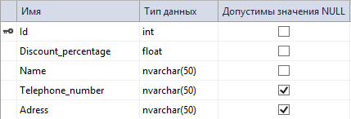

Таблица 4.6 – Таблица туроператоров

4.5 Описание программной реализации

После прохождения авторизации пользователь попадает в 1 из 3 модулей, каждый из которых имеет свой функционал. Давайте рассмотрим каждый модуль поближе.
Если пользователь зашел как турагент, тогда перед ним появится соответствующая визуальная форма (см. рис. 4.1).

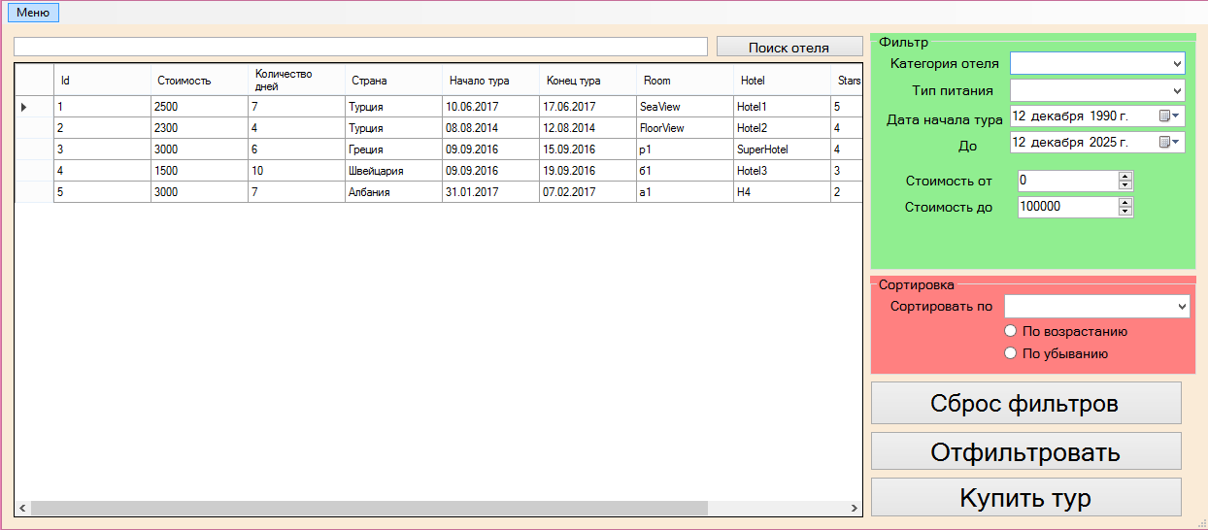

Рисунок 4.1 – Форма турагента

Функционал режима турагента подобран специально под его нужды. Основную часть формы занимает список доступных туров с информацией по каждому из них. Для быстрого поиска желаемого тура, существует фильтр. Для того чтобы воспользоваться фильтром нужно в правой колонке выбрать критерии, по которым будет происходить фильтрация: категория отеля, тип питания, дата начала и конца тура, а также стоимость, и нажать на кнопку «Отфильтровать». Если нужно отсортировать выбранные туры, следует выбрать один из критериев: стоимость, количество дней, уровень отеля. Для возврата к перечню всех туров, нужно нажать на кнопку «Сброс фильтров». Часто турагенту приходится искать тур в определенный отель. Для этого предусмотрен поиск по названию отеля. Пример работы поиска представлен на рисунке 4.2.

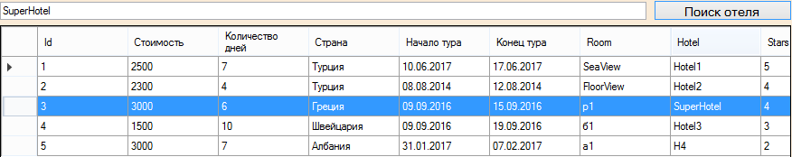

Рисунок 4.2 – Поиск по отелям

Турагент может редактировать список клиентов, добавлять новых и удалять старых, потому что клиенты в турагентстве общаются в основном с агентами. Для этого во вкладке меню есть пункт «Клиенты», при нажатии появляется форма со списком клиентов и клавишами для редактирования, добавления и удаления (см. рис. 4.3). При нажатии первых двух кнопок появляется окно редактирования (см. рис. 4.4).

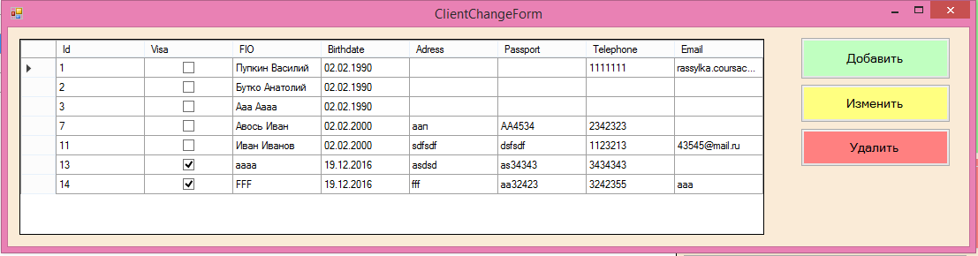

Рисунок 4.3 – Форма для работы с клиентами
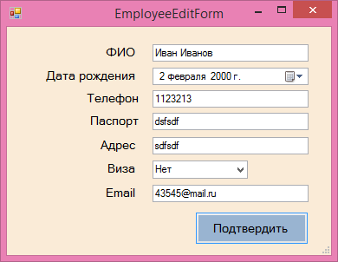

Рисунок 4.4 – Окно редактирования клиентов

В системе предусмотрена возможность автоматического оформления путевки: сделка между клиентом и агентом сразу записывается в базу. Для этого турагенту нужно выбрать клиента, с которым оформляется сделка, из списка, ввести оговоренную цену и нажать «Оформить сделку» (см. рис. 4.5).

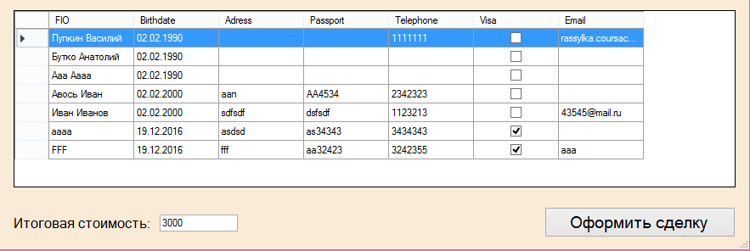

Рисунок 4.5 – Форма оформления сделки

Иногда клиенты не знают куда они бы хотели поехать. Для этого была создана форма со статистикой по направлениям купленных туров, где клиенты могут увидеть на что сейчас большой спрос (см. рис. 4.6).
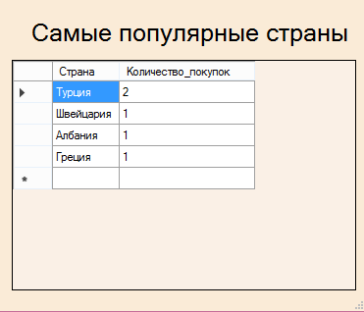
Рисунок 4.6 – Форма статистики по направлениям

У турагента есть возможность просматривать все оформленные ним сделки в виде отчета (см. рис. 4.7).

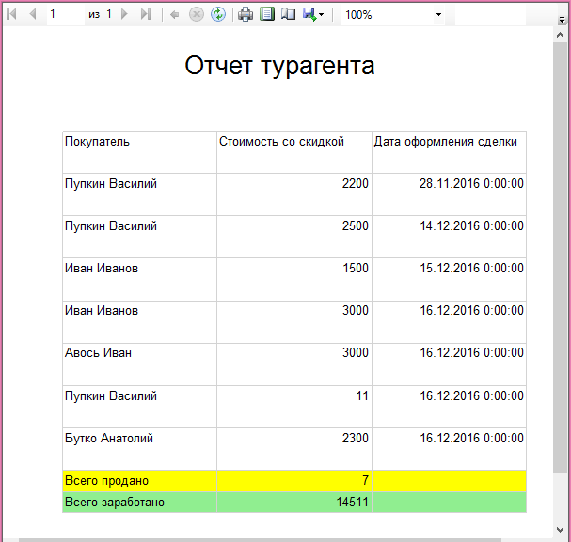

Рисунок 4.7 – Отчет турагента

Если пользователь вошел в систему как менеджер, то перед ним появится главная форма со статистикой (см. рис. 4.8).

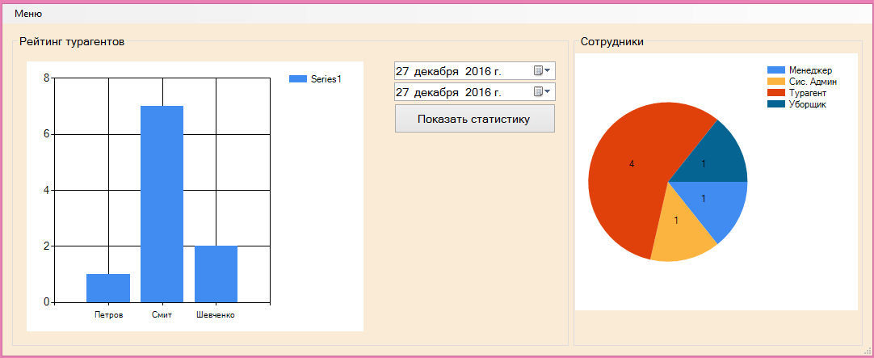

Рисунок 4.8 – Форма менеджера

Левая статистика позволяет просматривать количество путевок, которые оформил каждый агент за определенный промежуток времени, а правая изображает сколько сотрудников каждой должности работает в компании.
В выпадающем меню есть функция просмотра зарплатной ведомости компании (см. рис. 4.9). Данный отчет можно сохранять в формате pdf и печатать.
У администратора на главной форме расположена таблица данных по турам, а также кнопки удалить, редактировать, добавить (см. рис. 4.10). В меню он может выбрать, что редактировать.

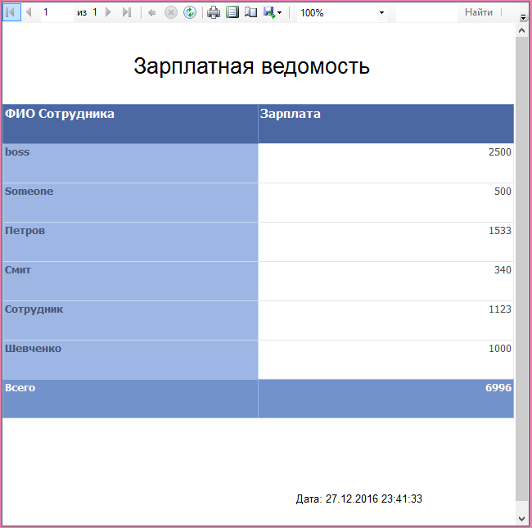

Рисунок 4.9 – Зарплатная ведомость

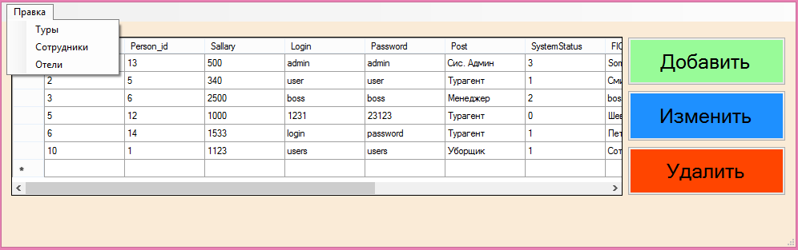

Рисунок 4.10 – Форма администратора

4.6 Описание задачи автоматизации

В качестве задачи автоматизации была выбрана рассылка электронных писем клиентам о горящих турах.
Назовем тур «горящим» если за неделю до начала тура, количество купленных путевок по этому туру ниже определенного количества. Обычно, это количество равно 10 для небольших турагентств. Назовем «потенциальным» клиента, который уже хотя бы 2 раза воспользовался
услугами нашей компании. Информационная система будет производить рассылку «потенциальным» клиентам по поводу «горящих» туров, если такие существуют на сегодняшний день.
Рассылка будет происходить при запуске информационной системы. Чтобы письма не засоряли почтовые ящики клиентов, будем хранить log-файл, куда записываются даты рассылок. Если за текущий день система уже разослала сообщения, тогда повторной рассылки в этот день не будет.
Содержание письма будет основано на турах и их ценах, а также ФИО получателя (см. рис. 4.11).

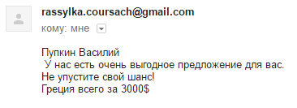
Рисунок 4.11 – Пример сообщения

Программная реализация состоит из 3 частей: выбор «потенциальных» клиентов и «горящих» туров, рассылка на почту и запись в log-файл.
Методы MailSetup, MailSend, Deliver отвечают за настраивание и отправку сообщения. За выбор клиентов и туров отвечают методы DataHandler.RestTours и DataHandler.FindEmails:

private static void MailSetup()
{
client = new SmtpClient("smtp.gmail.com", 587);
client.EnableSsl = true;
client.Timeout = 10000;
client.DeliveryMethod = SmtpDeliveryMethod.Network;
client.UseDefaultCredentials = false;
client.Credentials = new NetworkCredential("rassylka.coursach@gmail.com","tourism1");
}

private static async void MailSend(string st, int count)
{
MailSetup();
var dt = DataHandler.FindEmails();

for (int i = 0; i < dt.Rows.Count; i++)
{
MailMessage msg = new MailMessage("robot1243@gmail.com", dt.Rows[i].ItemArray[1].ToString());
msg.Subject = "Горячая путевка!";
msg.Body = dt.Rows[i].ItemArray[0].ToString()+ "\n" + @" У нас есть очень выгодное предложение для вас." +"\n"
+ "Не упустите свой шанс!" + "\n" + st + " всего за " + count.ToString() + "$";
try {
await client.SendMailAsync(msg);
} catch (Exception ex)
{
MessageBox.Show("Рассылка. Неполадки в соединении...");
}
}
}

public static void Deliver()
{
var data = DataHandler.RestTours();
if (GetLastDate() != DateTime.Today.ToString())
{
WriteDate();
if (data.Rows.Count > 0)
{
MailSend(data.Rows[0].ItemArray[7].ToString(), (int)data.Rows[0].ItemArray[4]);
}
}
}

Методы GetLastDate и WriteDate отвечают за работу с log-файлом:

private static string GetLastDate()
{
using (StreamReader sr = new StreamReader("dates.txt"))
{
string line, str = "";
while ((line = sr.ReadLine()) != null)
{
str = line;
}
return str;
}
}

private static void WriteDate()
{
using (StreamWriter sw = new StreamWriter("dates.txt", true, System.Text.Encoding.Default))
{
sw.WriteLine(DateTime.Today.ToString());
}
}

4.7 SQL запросы в программе

Запрос для проверки существования пользователя в системе:
"SELECT ID FROM Employees where Login = '" + login + "' and Password = '" +
password + "' and SystemStatus = " + status

Запрос для выбора статистических данных по турагентам.
"SELECT e.FIO as 'Employees', Count(d.id) as 'Deals'" +
"from vEmployees e left " +
"join deals d on e.id = d.employee_id " +
"where (d.Date BETWEEN '" + String.Format("{0:u}", date1.Date) + "' AND '" + String.Format("{0:u}", date2.Date) + "')" +
"group by e.FIO"

Запрос для выбора статистических данных по работникам:
"select Post, count(post) AS PostCount from Employees group by post"

Запрос поиска:
"select * from vTours where hotel LIKE '%" + s + "%'"

Запрос добавления клиента:
"INSERT INTO[dbo].[Clients] ([Visa], [FIO], [Birthdate], [Adress], [Passport], [Telephone],[Email]) VALUES(" + visa + ", N'" + fio + "', '" + date + "', N'" +
adr + "', '" + pass + "', '" + phone + "', '" + email + "')"

Запросы для задачи автоматизации:
"select * from Tours " +
"where Tours.Start_date < DATEADD(day, 7, GETDATE()) AND Tours.Id IN ( " +
"select t.Id from Tours t " +
"left join deals d on d.Tour_Id = t.Id " +
"group by t.Id " +
"having count(1) < 3) "

"select FIO, Email " +
" from Clients where id in " +
" (select c.Id from Clients c" +
" inner join Deals d on c.Id = d.Client_Id" +
" group by c.Id" +
" having count(1) > 2)"

Запрос для заполнения DataGridView турагента:
"select * from vTours where Стоимость > " + costmin + " and Стоимость < " + costmax + " and [Начало тура] BETWEEN '" + date1 + "' and '" + date2 + "'";
if (hotelCategory != "" || dinnerType != "") { query += " and ";
if (hotelCategory != "" && dinnerType != "") query += "stars = " + "'" + hotelCategory + "'" + " and " + "dining = " + "'" + dinnerType + "'";
else if (hotelCategory != "") query += "stars = " + "'" + hotelCategory + "'";
else query += "dining = " + "'" + dinnerType + "'";

ВЫВОДЫ

В данной курсовой работе была разработана информационная система «Туристическое агентство» для оптимизации и автоматизации процесса взаимодействия агентов с клиентами. Отличительной особенностью этой программы является использование базы данных, реализованной с помощью Microsoft SQL Server.
Интерфейс программы прост, понятен и удобен в использовании. Этой программой без труда сможет пользоваться даже неопытный пользователь.
Данная информационная система может быть использована, пусть и в качестве прототипа, в реальных туристических агентствах, поскольку главной задачей было поставлено сделать программу максимально соответствующей данной предметной области. Данная программа позволяет упростить процесс оформления путевок турагентами.
Работа над информационной системой требовала детального разбора будущей базы данных, в ходе которого были изучены различные этапы оптимизации базы данных и проекта в целом. Среди них - ER-диаграмма, нормализация, концептуальный анализ и т. д.
Все это в совокупности позволило получить информационную систему в соответствие с поставленными задачами. В ходе работы над данным проектом были приобретены и отработаны навыки работы с различными СУБД, SQL-запросами и закреплены знания в направлении .NET.

СПИСОК ЛИТЕРАТУРЫ

1. Дейт К. Дж. Введение в системы баз данных. 6-е изд./ К. Дж. Дейт –М.:
Вильямс, 2010. – 848с.
2. Туристичний агент. Материалы из Википедии — свободной энциклопедии [Электронный ресурс] – Режим доступу: www/URL: https://uk.wikipedia.org/wiki/ Туристичний_агент
3. Герасименко В.А. Ринки туристичних послуг: стан і тенденції розвитку. – М.: Норма, 2006. – 448 с.
4. Уинкуп С. Microsoft SQL Server 6.5/ С. Уинкуп; СПб: БХВ - Москва, 2011. - 896 c.

